Тема 2.3 Військове триборство (ВТ-1)
(Практичне заняття 2 - години)
Навчально-виховна мета:
Ознайомити з видом проведення змагання з військове триборство (ВТ-1)
Вивчити вимоги до організації та проведення змагання з військового триборства (ВТ-1)
Виховувати почуття впевненості у необхідності отримання знань з організації та проведення змагань

Навчальні питання.
- Стрільба.
- Метання гранати Ф - 1 на дальність.
- Подолання смуги перешкод (Загальна Контрольна Вправа).

Місце: аудиторія
Матеріальне забезпечення: проектор, ноутбук.
Керівництво:

Військове триборство (ВТ-1)включає наступні вправи:
- Стрільба - Вправа АК - 1. (3+10) стрільба з автомату (АК, АКМ, АК-74) на 100 м по мішені №4 (грудна фігура з колами) із положення лежачи з руки; 3 пробні і 10 залікових пострілів, (пробні - 2хв.; залікові - 8хв.). Стрільба одиночними пострілами. Натяжіння спуску гачка - не менш 2кгс. Форма одягу військовослужбовці - польова.
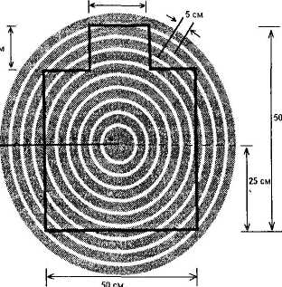
Порядок виконання вправи АК - 1.
Чергова зміна під керівництвом старшого судді лінії вогню шикується на вихідному рубежі і проводиться інструктаж.
Кожному стрільцю видається 13 патронів, якими споряджають два магазина (3 і 10 патронів).
За командою «Зміна, на вогневий рубіж кроком — РУШ!» учасники змагань виходять на вогневий рубіж і зупиняються позаду своїх вогневих позицій згідно номерів які були визначені жеребкуванням.
За командою «Приготуватися!» стрільці розпочинають підготовку до стрільби з положення лежачі з руки. Торкатися автоматом (магазином) поверхні вогневої позиції, а також сторонніх предметів, не дозволяється.
Під час підготовки стрілець приєднує магазин з трьома патронами і приймає положення для стрільби лежачі. Після закінчення часу на підготовку, старший суддя лінії вогню оголошує: «Увага! Виконується вправа АК - 1, пробна серія, 3 постріли; час -2 хвилини »; подає команди: «Заряджай!» і через 2-Зсек. - «Вогонь!». Після виконання пробної серії подаються команди: «Відбій!», «Розряджай!», «Зброю до огляду!».
Після пробної серії зміна підводиться до мішеней для їх огляду.
Залікова серія лежачі — 10 пострілів, виконується по новій мішені. Залікові мішені учасники змагань не оглядають.
Визначення результатів стрільби.
Особиста першість у вправах, що виконуються по мішенях з габаритними колами, визначається по найбільшій сумі вибитих очок, а при їх рівності:
- по найбільшій кількості очок в останній серії з десяти пострілів, передостанній серії і т.д.;
- по більшій кількості «десяток», потім «дев'яток», «вісімок» і т.д.;
- по більшій кількості вибитих очок з положення стоячи, потім з коліна, лежачи;
- по найменшому віддаленню від центру гіршої пробоїни в останній мішені, передостанній і т.д..
Якщо перевага не виявиться, присуджуються однакові місця.
2). Метання гранати Ф-1 на дальність.
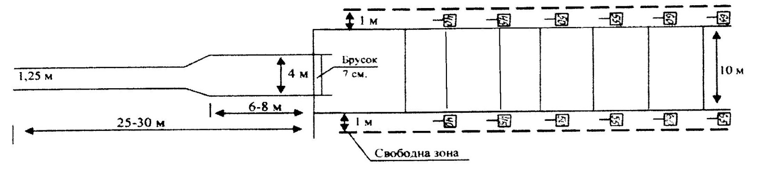
Умови проведення змагань.
Метання гранат на дальність проводиться з розбігу або з місця учбовими гранатами Ф-1 без запобіжного важеля. Маса гранати - 600г. Гранати надаються учаснику суддівською колегією на місці метання.
Форма одягу 4 (польова) з автоматом в руці. Дозволяється розстебнути комір і ослабити поясний ремінь. Головний убір знімати не дозволяється. Можна використовувати ремінь автомата, не відстібаючи його від зброї.
Метання проводиться від планки або лінії завдовжки 4м і шириною 7см по коридору вширшки 10м. Планка устатковується у рівень з ґрунтом доріжки для розгону і забарвлюється в білий колір. По кінцях її встановлюються кольорові прапорці або покажчики.
Коридор розмічається паралельними білими лініями, які проводяться через 5м. По обох кінцях ліній встановлюються покажчики з цифрами, що показують відстань лінії від планки. Ширина бічних ліній не входить в межі коридору.
Доріжка для розгону повинна бути щільною. Ширина доріжки не менше 1,25м, довжина - 25 - 30м. На останніх 6 - 8м перед планкою доріжка розширюється до 4м.
Визначення результатів.
Кидок зараховується після команди старшого судді «Є», яку він вимовляє у тому випадку, коли граната впала у межах коридору, і якщо учасник не порушив правил метання і після кидка прийняв стійке положення. Команду «Є» суддя супроводжує підняттям прапорця вгору, що є сигналом для суддів-вимірників і дає їм право відзначити результат.
При порушенні правил метання старший суддя вимовляє команду «Немає» і одночасно проводить відмашку прапорцем, опущеним вниз.
Спроба вважається невдалою, якщо учасник:
- у момент кидка або після нього торкнеться якою-небудь частиною тіла,
обмундирування або автомата ґрунту за планкою;
- наступить на планку або зачепить її зверху;
- випустить (навіть випадково) під час розгону (розмахування) гранату, яка
впаде попереду планки. Випадкове падіння гранати в секторі для метання (до планки) помилкою не вважається;
- вийде через планку вперед після кидка до команди «Є». Кидок не
зараховується також, якщо граната впала поза коридором.
Слід, залишений гранатою на ґрунті при падінні її в коридорі, відмічається кілочком з номером. Кілочок ставиться в найближчу до планки точку сліду.
Вимірювання проводиться рулеткою від кілочка по лінії, перпендикулярній планці.
При вимірюванні нульова відмітка рулетки прикладається до кілочка. Результат визначається з точністю до 1см.
Вимірюється і записується в протокол тільки результат кращого кидка. Вимірювання проводиться після здійснення всіх трьох кидків.
У разі рівності результату у двох і більше учасників їм даються однакові місця. Подальші місця при цьому не зрушуються. Учасникам, що показали однакові результати і що претендує на звання переможця змагань, надається додатково по 3 кидка.

3). Загальна контрольна вправа на смузі перешкод
Виконується без зброї. Дистанція 400 метрів.
Вихідне положення — стоячи в траншеї:
- Метнути гранату масою 600 г із траншеї на 20 м. по цегляній стінці (проломах) або по площадці (2,6м х їм) перед стінкою (зараховується пряме попадання); при непопаданні в ціль першою гранатою продовжувати метання (не більше трьох гранат) до поразки цілі; за непопадання гранати до результату на фініші додається 5 сек.
- Вискочити з траншеї і пробігти 100 м по доріжці у напрямку лінії початку смуги; оббігти прапорець і перестрибнути рів шириною 2,5 м.
- Пробігти по проходам лабіринту.
- Перелізти через паркан висотою 2 м. будь-яким способом.
- Вилізти по вертикальній драбині на другій відрізок зруйнованого мосту, пробігти по балках, перестрибнувши через розрив та зіскочити на землю з положення стоячи на кінці останнього відрізку балки.
- Подолати три сходинки зруйнованої драбини з обов'язковим торканням ногами (ногою) землі між сходинками, пробігти під четвертою сходинкою.
- Пролізти у пролом цегляної стінки.
- Добігти до траншеї, зіскочити в неї та пройти ходом сполучення до колодязя.
- Вискочити з колодязя та стрибком подолати цегляну стінку.
- Вибігти по нахиленій драбині на четверту сходинку та збігти по сходинках, зруйнованої драбини.
- Вилізти по вертикальній драбині на балку зруйнованого мосту, пробігти по балках, перестрибуючи через розриви, та збігти по нахиленій дошці.
- Перестрибнути рів шириною 2 м, пробігти 20 м. оббігти прапорець і пробігти в зворотному напрямку 100 м по доріжці.
Умови проведення змагань.
Змагання на смузі перешкод включаються в програму військового триборства (ВТ-1), а також проводяться як окремий вид спорту.
Устаткування смуг перешкод і порядок виконання вправ проводяться відповідно до вимог Настанови з фізичної підготовки Збройних Сил України (ЗСУ-97) і справжніх Правил змагань.
Змагання по загальній контрольній вправі на єдиній смузі перешкод в поєднанні з бігом на 400м проводяться в такій послідовності: біг на 200м, подолання смуги перешкод і біг на 200м. На відміну від порядку виконання цієї вправи, вказаної в НФП-97, метання гранат виключається.
Ями для приземлення скапуються і розпушуються. Натягнення муфти і болти змащуються, підтягаються.
На змаганнях в подоланні перешкод застосовується тільки парний старт. По команді судді-стартера «На старт» учасники чергового забігу займають вихідне положення відповідно до умов даної вправи. По команді «Увага» і до команди «РУШ» учасники повинні припинити всякий рух. Команда «РУШ» проводиться пострілом із стартового пістолета або голосом, супроводжуваним різким опусканням прапорця.
Учасник, який до сигналу стартера першим почав виконувати вправу, вважається таким, що зробив неправильний старт (фальстарт). В цьому випадку учасники забігу повертаються повторним пострілом або командою «Назад».
Стартер робить попередження учаснику, що порушив правила старту. Учасник, що одержав попередження, повинен підняти вгору руку на підтвердження того, що він чув зроблене йому попередження.
Учасник, що одержав попередження і потім що знову порушив правила старту, знімається із змагань.
Учаснику дозволяється бігти тільки по своїй доріжці або ділянці (напряму) смуги перешкод. За порушення цього правила, учасник знімається зі змагань. Якщо учасник пробіг будь-який відрізок чужої доріжки (ділянки смуги) і при цьому перешкодив іншому учаснику, останньому з дозволу головного судді може бути даний повторний старт цього ж дня. В цьому випадку учаснику зараховується кращий з двох показаних їм результатів.
Прийоми подолання перешкод, метання гранат, а також спеціальні прийоми і дії дозволяється здійснювати, любим способом, якщо їх виконання не обумовлене в описі вправи.
Для подолання кожної перешкоди учаснику надається не більш трьох спроб. У разі порушення правил подолання перешкод учасник знімається із змагань.
Учасник змагань, що загубив (що кинув) зброю, патронний (снарядний) ящик, будь-який предмет обмундирування (кашкет, поясний ремінь, чобіт і т. п.), зобов'язаний повернутися назад і підняти загублене, після чого продовжувати виконувати вправу. Якщо зброя загублена (кинута) до або під час подолання перешкод, учасник повертається для повторного виконання цього прийому.
При проведенні змагань забороняється всяке лідирування учасника (супровід попереду і або збоку) і надання йому будь-якої сторонньої допомоги. При порушенні цього правила, учасник знімається із змагань.
При поломці перешкод, що відбулася не з вини учасника, йому дозволяється повторний старт цього ж дня.
Метання всіх гранат обов'язково, навіть у разі враження цілі. Враження цілі гранатою зараховується тільки при прямому попаданні. При непопаданні в ціль гранатами, передбаченими умовами виконання вправи, спортивний розряд присвоюється на один нижче фактично виконаного.
Визначення результатів
Час кожного учасника фіксується по окремому секундоміру з точністю до 0,1 с. Особиста першість визначається за результатами кожного учасника.
При рівних результатах у двох або більш учасників краще місце присуджується тому хто стартував раніше. Якщо два учасники показали однакові результати в одному забігу, їм присуджуються однакові місця. Подальші місця при цьому не зрушуються.

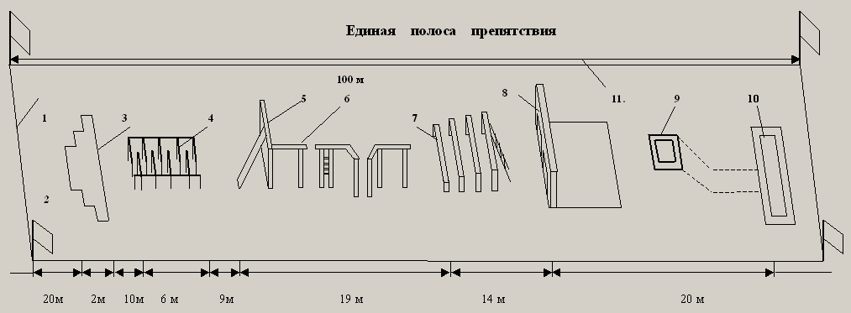

Єдина смуга перешкод.
1 - лінія початку смуги; 2 - ділянка для швидкого бігу; 3 - рів (ширина зверху 2; 2,5 і 3 м, глибина 1 м); 4 - лабіринт (ширина 2 м, висота 1,1м, ширина проходу 0,5 м, кількість проходів 10); 5 - паркан (висота 2 м, товщина 25 см) з похиленою дошкою (довжина 3,2 м, ширина 25-30 см); 6 - зруйнований міст (висота 2 м), який складається з трьох відрізків прямокутних балок (0,2x0,2 м; перший - довжиною 2 м, другий - 3,8 м зі згином в 135° (довжина від початку згину 1 м), третій — 3,8 м зі згином в 135° (довжина від початку до згину 2,8 м); розриви між відрізками балок 1м; на початку другого і третього відрізків балки і в кінці перешкоди - вертикальні драбини з трьома сходами; 7 - зруйнована драбина (ширина 2 м, висота сходів 0,8; 1,2; 1,5 і 1,8 м, відстань між сходами 1,2 м; у найвищій сходинці нахилена драбина (довжина 2,3 м) з чотирма сходами; 8 - цегляна стіна (висота 1,1м, ширина 2,6 м, товщина 0,4 м) з двома проломами (нижній 1 х 0,4 м - розміщений на рівні землі, верхній - 0,5^0,6 м - на висоті 0,35 м від землі) і з прилягаючим до неї майданчиком (2,6^{х}їм); 9 - колодязь (глибина 1,5 м, площа перетину зверху 1^{Х}1 м) та хід сполучення (довжина 8 м з одним згином); 10 - траншея (глибина 1,5 м); 11 - бігова доріжка (ширина 2 м).

